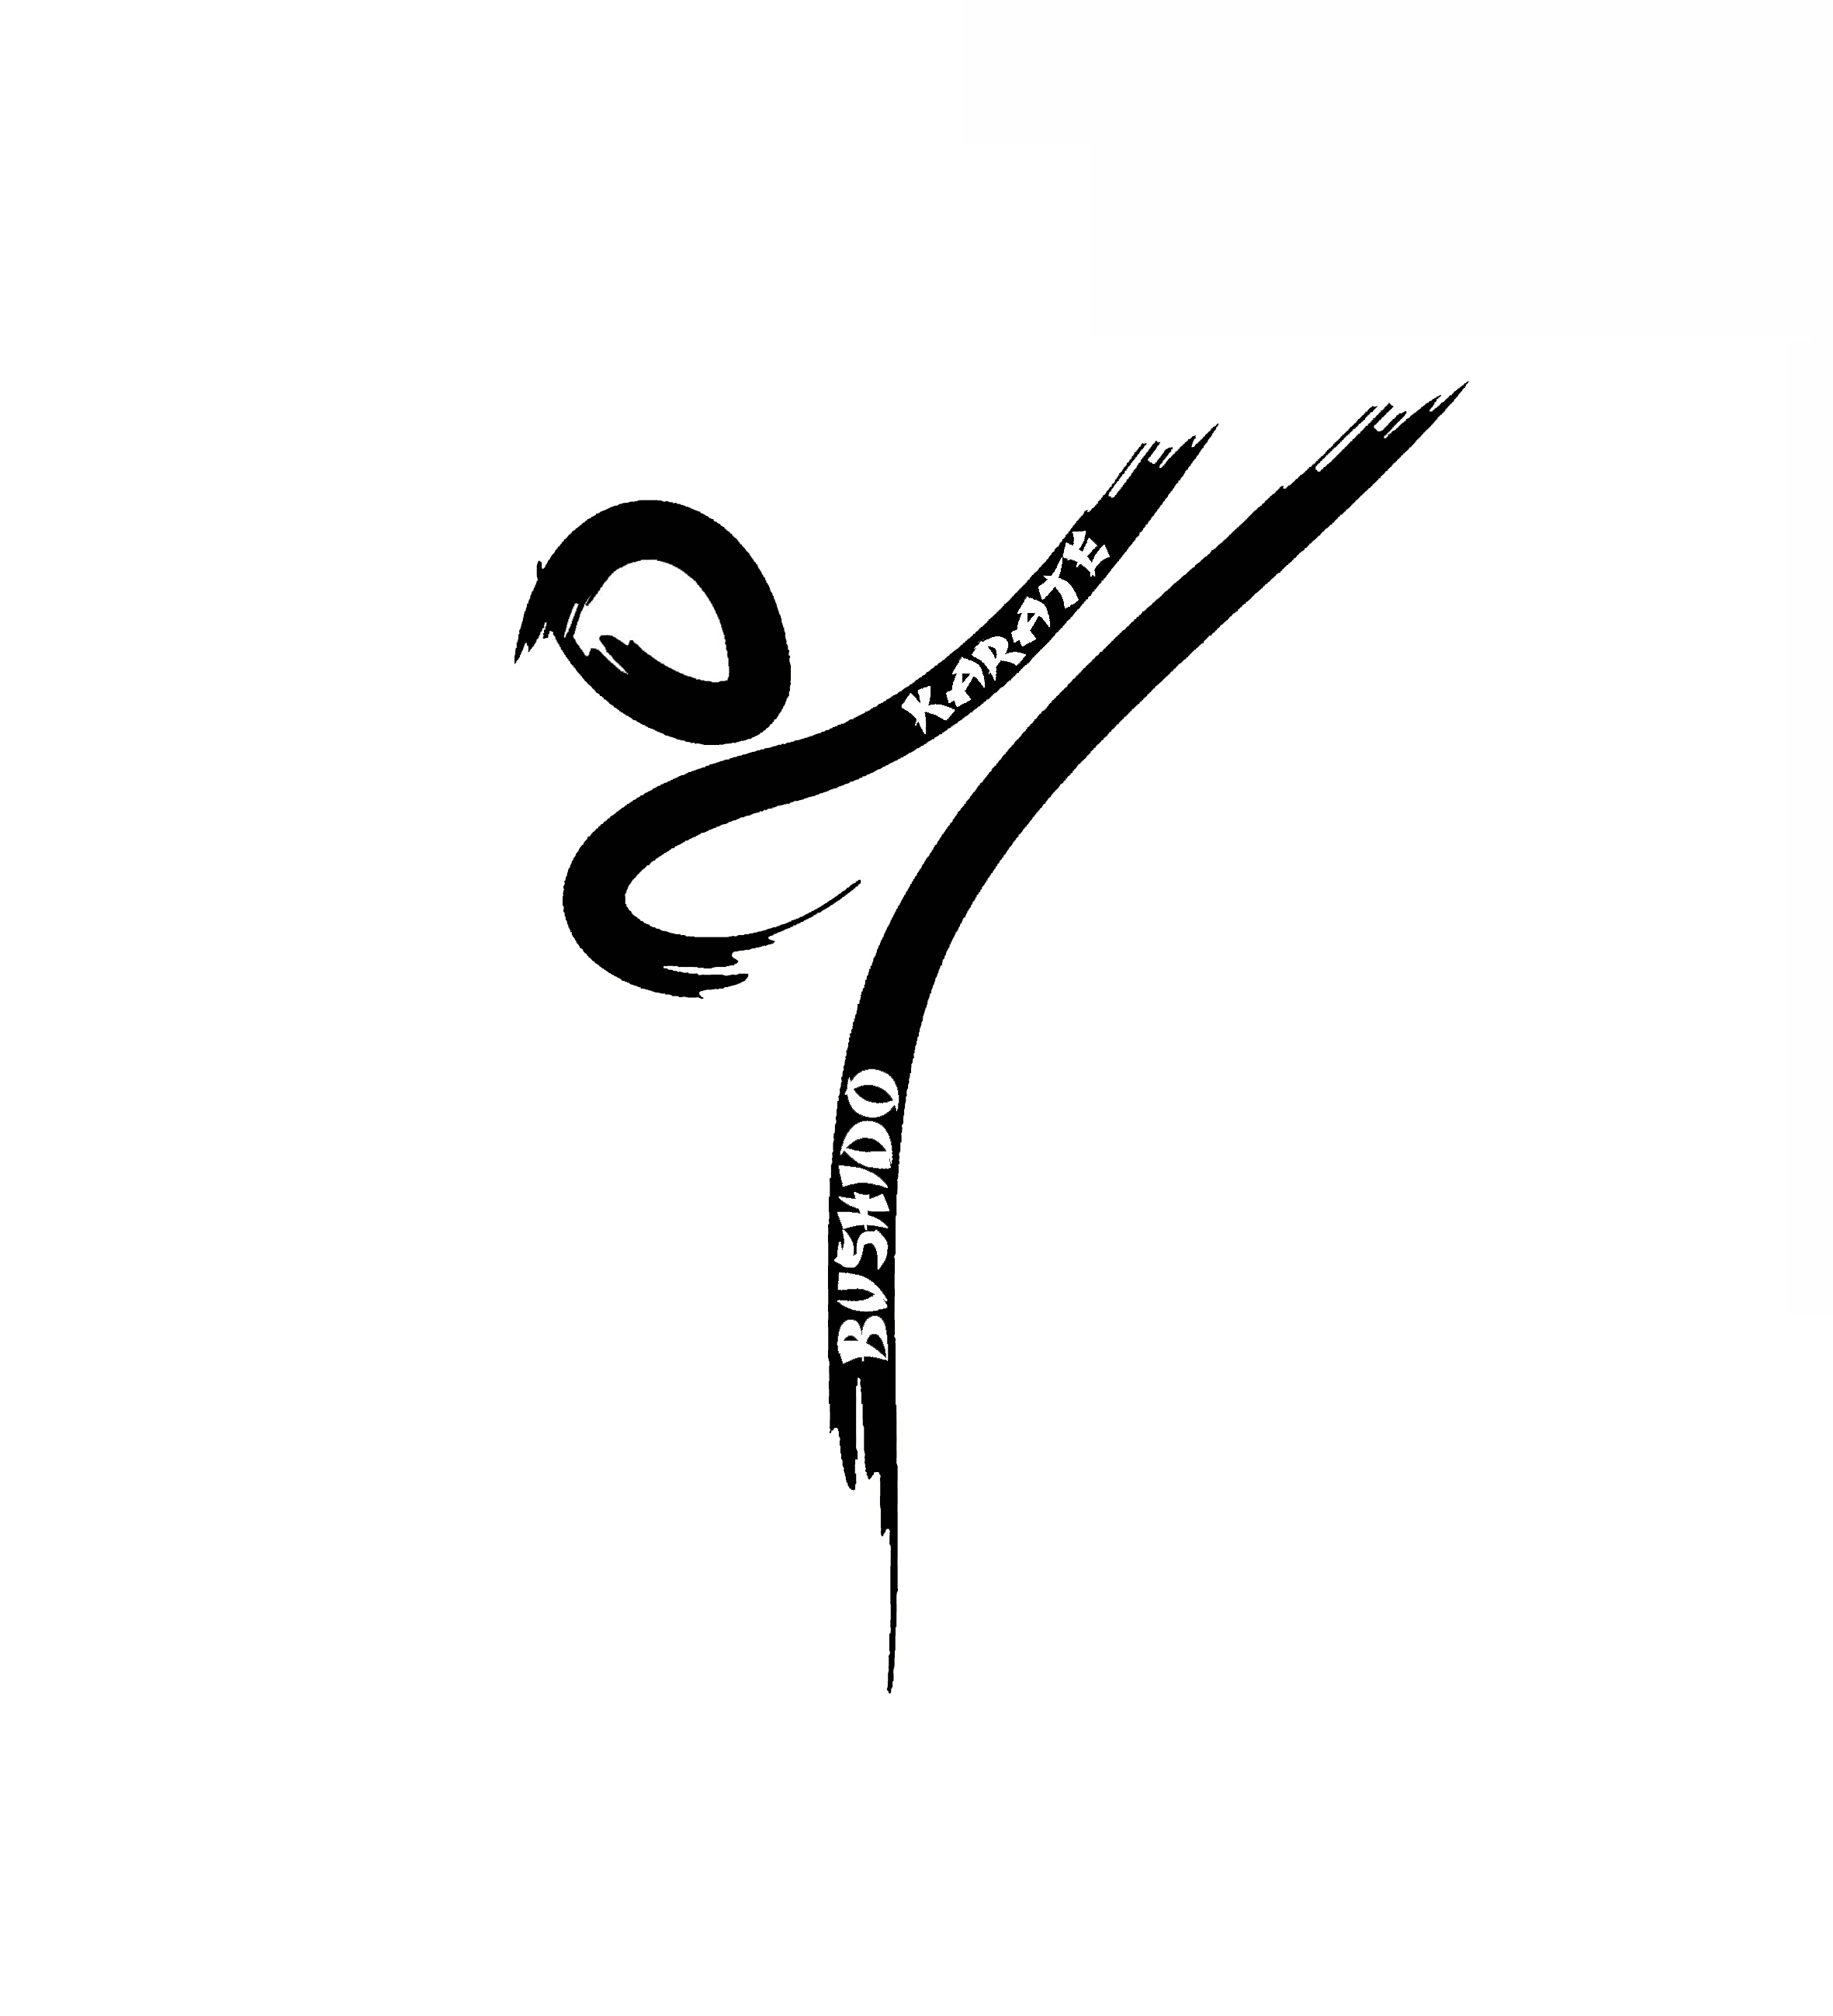
DICHIARAZIONE DI CONOSCENZA E ACCETTAZIONE DEL REGOLAMENTO per atleti MINORENNI

Il sottoscritto …........................................., detentore la patria podestà dell'atleta …....................................... nel chiedere che venga iscritto all’11 Trofeo Bushido Karate dichiara di aver visionato il regolamento di gara coadiuvato dal Direttore tecnico che mi ha esaurientemente spiegato il contenuto del regolamento e il funzionamento della gara, inoltre mi ha dato il suo parere positivo riguardo alle capacità dell'atleta di partecipare a questa gara e che l'atleta stesso ha conoscenza del regolamento e ne padroneggia gli aspetti tecnici:
http://www.eska-karate.org/sites/default/files/downloads/rules.pdf
specificatamente:
L'atteggiamento marziale, applicando il principio dell' Ippon rispettando i valori marziali (dojo-kun)
L'applicazione di Kime, come dimostrazione della capacità di trasferire una quantità massima di energia (per un totale di peso corporeo, potenza, accelerazione) verso l'obiettivo con una contrazione totale del corpo in un modo totalmente controllato.
L'applicazione di Zanshin, avendo la consapevolezza totale prima, durante e dopo l'esecuzione di una tecnica, con la conseguente conservazione totale di energia dopo l'esecuzione.
° 2. Norme per Kumite
Le tecniche sono accettate soltanto come definito nel libro della serie 'Best Karate'
Gli atleti devono rispettare l'integrità fisica e mentale dei loro avversari
I comportamenti e le tecniche dovranno essere sotto il controllo totale dell'atleta.
° 3. Norme per Kata
Le prestazioni di un Kata devono dimostrare chiaramente la sua natura, vale a dire l'esecuzione di sequenze di lotta.
Lo standard di Kata sarà come definito nei libri di Kata di Nakayama Masatoshi della serie 'Best Karate')
…......................................
Art. 5.4: AREE VALIDE.
Le aree valide per il punteggio sono limitate alle seguenti: la testa, il collo, il petto, l'addome, la parte posteriore
Art. 5.5: CRITERI PER UNA TECNICA VALIDA
° 1. Una tecnica valida è una tecnica potente portata
con il controllo in un area valida con le seguenti condizioni: buona forma, buona attitudine, forte vigoria, "Zanshin", tempo corretto, distanza corretta
° 2. Le Tecniche portano al punteggio solo se:
- sono portate con 'peso corporeo' cioè complete di (Kime)
- sono portate alla zona valida perpendicolarmente all'asse del corpo
Art. 5.6: VALUTAZIONE DI UNA TECNICA DI PUNTEGGIO.
° 1. Per valutare una tecnica i giudici prendono in considerazione le potenzialità della tecnica, cioè l'effetto che la tecnica avrebbe avuto se non fosse stata controllata in modo adeguato. Il contatto non è necessario per l'assegnazione del punto.
° 2. Per valutare una tecnica i giudici non solo considerano la potenziale efficacia della
tecnica, ma anche l'atteggiamento del concorrente.
° 3. Una tecnica valida portata contemporaneamente al' "Yame" è conteggiata nel punteggio.
Art. 5.7: CRITERI PER LA REALIZZAZIONE DI UNA
WAZA-ARI.
Quando una tecnica valida è riconosciuta come efficace, sarà classificata come Waza-ari. Una tecnica è considerata efficace se valutandone il potenziale si ha la chiara impressione che possa ridurre in modo significativo, anche per un breve tempo, la capacità dell'avversario di combattere.
Art. 5.8: CRITERI PER UN PUNTEGGIO IPPON.
Quando una tecnica valida viene riconosciuta come decisiva sarà classificata come Ippon. Una tecnica è considerata decisiva quando il suo potenziale ha chiaramente la possibilità per ridurre a zero, anche per un breve tempo, la
capacità dell'avversario di combatte.
Art. 5.9: CRITERI AGGIUNTIVI PER UN PUNTEGGIO IPPON.
Tecniche efficaci portate nelle seguenti condizioni sono
considerate come Ippon:
- un attacco portato con un tempismo perfetto, quando l'avversario ha iniziato a muoversi verso il attaccante,
- un attacco immediato quando l'avversario è stato sbilanciato
- una combinazione di attacchi efficaci,
- un uso combinato di tecniche di nage e attacchi efficaci,
- quando l'avversario ha perso il suo spirito combattivo,
- quando non vi è alcun tentativo di difendersi contro l'attacco,
- quando non c'è alcuna possibilità di difendersi contro l'attacco.
…...............................
Art. 5.11: ATTI E TECNICHE PROIBITE.
I seguenti atti e le tecniche sono vietate:
° 1. Azioni pericolose: atti o tecniche che invocano un rischio
di infortunio o una riduzione nell’ avversario della capacità di
competere, e cioè:
1,1 ° attacchi o tecniche incontrollati,
1,2 ° le tecniche che hanno contatto eccessivo,
1,3 ° attacchi agli arti superiori e inferiori,
1,4 ° tecniche a mano aperta al volto,
1,5 ° attacchi all'inguine,
1,6 °attacchi alla articolazione dell'anca, del ginocchio, il collo del piede e della tibia,
1,7 ° grabbing, a meno che immediatamente seguito da una tecnica,
1,8 ° clinching o buttarsi con il corpo contro l'avversario inutilmente,
1,9 ° proiezioni pericolose
1,10° mancanza di riguardo per la propria sicurezza (Mubobi).
2. °Comportamenti scorretti (Taido), atti che dimostrano un comportamento improprio, e cioè:
2,1 ° in mancanza di obbedire agli ordini del Giudice Arbitro,
2,2 ° sovreccitazione, a tal punto che il concorrente è considerato dai giudici come un pericolo per il suo avversario,
2,3 ° ogni atto o atti di un concorrente considerati dannosi o che volontariamente violano le regole vietate,
2,4 ° ogni comportamento antisportivo quali abusi verbali, provocazione o frasi inutili,
2.5 ° comportamenti suscettibili di portare in discredito il karate(questo include allenatori, manager o chiunque collegato con il concorrente),
2,6 ° indossare un karate-gi, che non è conforme alle specifiche (si veda l'Appendice "Codice di abbigliamento ufficiale"),
2.7 ° tutti gli atti che sono considerati come violazione delle regole dell'incontro.
3. ° Evitare il confronto (Jogai): …................. e cioè:
3,1 ° Muoversi e perdere tempo,
3,2 ° Muoversi evitando il combattimento,
3,3 ° fuga dalla zona di gara.
….................................................................
Arte. 7.1: CRITERI PER DECISIONE IN GARA KATA.
il Giudizio del Kata si basa su tre criteri differenti:
° 1. Le prestazioni di base,
L'osservanza dei criteri di prestazione di base è essenziale perchè l'esecuzione di un Kata sia accettabile. Permetterà ai giudici di valutare la performance con
un iniziale apprezzamento generale.
° 2. Le prestazioni avanzate,
L'osservanza dei criteri di prestazione avanzati aumentano la precisione nella valutazione del Kata. Permettono ai giudici di affinare la loro prima valutazione.
° 3. Il verificarsi di errori o di tecniche male eseguite ridurrà l'apprezzamento del Kata da parte dei giudici. La riduzione sarà proporzionale alla gravità e la quantità di errori o le tecniche male eseguite.
Art. 7.2: I CRITERI PER LE PRESTAZIONI DI BASE DI KATA.
I seguenti punti fondamentali devono figurare in ogni
esecuzione di un Kata:
° 1. La sequenza di Kata prescritti e tecniche. …..........................
° 2. La dimostrazione della comprensione appropriata della sequenza di Kata e tecniche.
° 3. I 3 criteri fondamentali per la corretta esecuzione delle tecniche di Karate, e cioè:
Controllo del Kime
Controllo dell'Estensione e contrazione dei movimenti e della muscolatura
Controllo della Velocità
Art. 7.3: I CRITERI PER LE PRESTAZIONI AVANZATE DI KATA.
….............................. La valutazione sarà basata su:
° 1. la padronanza delle tecniche da parte del concorrente: Direzione dei movimenti, Stances, Coordinazione, Stabilità
° 2. il grado di difficoltà e rischio che lui / lei mette in evidenza: Headturning, Perfezione, Armonia, Respirazione, Embusen
° 3. l'atteggiamento marziale del concorrente: Gli stop, Kiai, Spirito, messa a fuoco (Chakugan)
° 4. La qualità artistica e di stile della performance: Ritmo, Cerimonia
Art. 7,4: IL VERIFICARSI DI ERRORI O TECNICHE MALE ESEGUITE.
….................................
° 1. Un errore è il seguente:
la sequenza non corretta delle tecniche,
la mancata esecuzione di un tecnica prescritta,
l'esecuzione di un tecnica non-prescritta .
Il verificarsi di un errore deve essere confermata dal Collegio dei giudici.
° 2. Povertà di esecuzione: le tecniche che sono male eseguite non sono considerate come errori, ma devono essere giudicate di conseguenza.
° 3. Per i concorrenti l'esecuzione di un Kata diverso da quello annunciato da l'arbitro darà luogo alla squalifica.
Art. 8.8: specifiche di sicurezza
° 1. Nel Kumite i concorrenti dovranno indossare i
protettori per il Pugno omologati ESKA.
° 2. Paradenti sono obbligatori nel Kumite.
° 3. Conchiglie sono ammessi in Kumite.
° 4. Paraseno sono ammessi nel Kumite femminile.
° 5. Gli occhiali non sono ammessi nel Kumite.

Luogo e data Firma del detentore la patria podestà dell'atleta ….........................................

Firma del tecnico....................................................

